ハーモニー

学年だより ７月号
座間市立相模が丘小学校
第４学年
令和５年６月３０日

１学期も残りあとわずか。夏休み前のまとめの時期です！
梅雨空の下、子ども達は蒸し暑さに負けず日々元気いっぱい活動しています。早いもので１学期も残すところあと３週間ほどとなりました。
今学期は、校外学習でのダム放流見学や、運動会、新体力テストなどを実施することができました。子どもたちは、お互いに支え合いながら、多くの学びを共有し合ってきました。
これから、各教科でまとめの時期に入ります。引き続き健康管理に気をつけ有意義な夏休みが迎えられるよう取り組んでいきたいと思います。
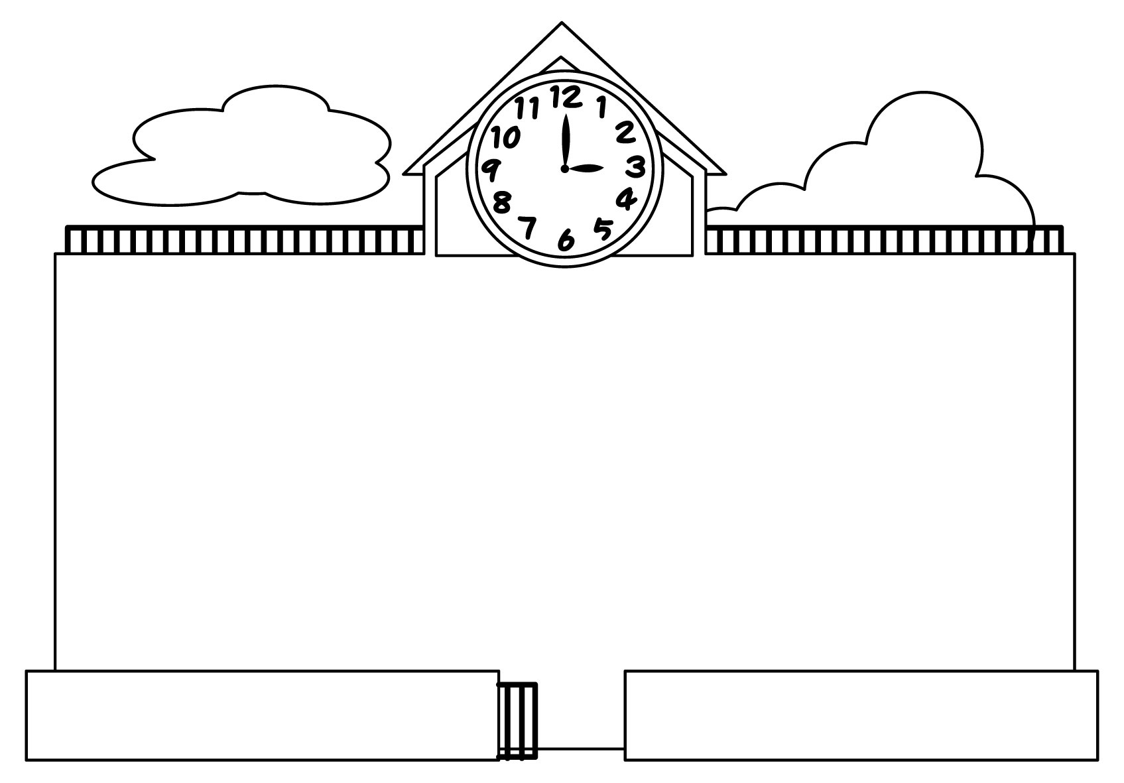
学習予定

国 語 | 夏の楽しみ・ランドセルは海をこえて
社 会 | ごみはどこへ
算 数 | 小数のしくみ
理 科 | 雨水のゆくえと地面の様子・暑くなると・夏の星
音 楽 | ひょうしとせんりつ・連合音楽会に向けて
図 工 | アートカード・切り絵・鑑賞
体 育 | キャッチバレーボール・ハードル走
総 合 | 計画を立てよう・新聞づくり（防災・環境など）
道 徳 | とべ！ペットボトルロケット（希望と勇気、努力と強い意志）  早起きは三文の徳（節度、節制）
外国語活動 | Unit ４ What time is it ?
お知らせとお願い

★教材費の集金について
６日(木)に教材費３50０円を集金します。前日に集金袋を配付しますので、おつりのないようにご準備ください。また、小銭が含まれますので、集金袋を持たせるときはクリップ等で留めていただけると助かります。会計報告は、次号でお知らせします。
★白衣の点検について
１４日(金)で１学期の給食が終了します。白衣を持ち帰りましたら、ボタンのゆるみやほころびなどを点検・修繕して、洗濯・アイロンをかけていただき、２０日（木）までに持たせてください。お手数をおかけしますが、よろしくお願いします。
★放課後の過ごし方について
夏休み前で、事故やケガが増える時期でもあります。放課後の遊び方、帰宅時刻等についてご家庭でも話題にしてみてください。
★持ち物への記名について
落とし物が持ち主の手元に戻らないまま溜まってしまう現状があります。持ち物には全て記名をしていただきますようお願いいたします。

